ATHENE ARKITYYPPINÄ

Pallas Athene-tyttö on tiedonhaluinen ja oppivainen, älykäs ja usein myös momnipuolisesti lahjakas. Hän saattaa oppia puhumaan varhain, ja lukutaitokin voi karttua jo ennen kouluikää. Älyllisten lahjojen lisäksi hänestä löytyy yleensä myös käytännön taitavuutta. Pallas Athene on tavallisesti hyvin itsenäinen: hän pärjää hyvin elämässä ja saattaa olla melkoinen suorittaja ja aikaansaaja jo lapsena.
Tyypillistä Pallas Athene-lasta totutetaan jo varhain erilaisiin harrastuksiin. Mikäli hän ei ole niistä kiinnostunut, hän yleensä lukee tai tekee jotakin muuta hyödyllisiä. Tovereittensa ja näiden vanhempien kanssa Pallas Athene-tyyppi tulee moiteetta toimeen, joskin saattaa osoittautua jonkin verran kilpailunhaluiseksi. Pallas Athene-tyttö viihtyy monesti paremmin poikien kuin tyttötovereittensa seurassa, pojista Athene kuitenkin karttaa aggressiivisesti Aresta sekä tunteellista Poseidonia.
Tyttölapsi ajautuu Pallas Athenen rooliin erityisesti silloin, kun perheessä on veljenä hiljainen Hefaistos ja/tai perusmaskuliininen Ares-poika, joka ei piittaa tuon taivaallista koulusta vaan on suuntautunut esimerkiksi urheiluun. Tällöin sisarelle luontuu itsestään menestyvän Athenen osa.
Äidin osuus Pallas Athenen lapsuuden miljöössä on marginaalinen. Vaikka äiti on olemassa, hän pysyttäytyy tavalla tai toisella kulisseissa tai hän on jollain muulla tavoin >> vähämerkityksinen >>. Athene äiti saattaa kyllä olla lahjakas – tai viisas – mutta useimmiten hän ei ole yltänyt kykyjään vastaaviin tehtäviin, ei ole menestynyt urallaan tai ei ole lainkaan ammatillisesti suuntautunut. Athenen äitiä voitaisiin kutsua resursseihinsa nähden >> alisuorittajaksi >>.
Isän merkitys Pallas Athene-tytön elämässä on sen sijaan varsin korostunut. Athene on Artemiksen tapaan todellinen isän tyttö, mutta siinä missä Artemis-lapsi on pidetty ja hyväksytty sellaisenaan, Pallas Athene hankkii ihailua ja arvotusta kelvollisten ominaisuuksiensa ja saavutustensa vuoksi. Isän läsnäolo Pallas Athene-tytön elämässä on välttämätön ja oleellinen. Joskus tyttö saattaa olla enemmän isänsä kuin äitinsä kaltainen ja hänen on helpompi samastua isään kuin äitiin. Isä on todennäköisesti edustanut perheessä menestystä ja arvostusta suorituksia – lahjakkaan ja älykkään Athene-tytön on helppo omaksua sama suhtautuminen.
Nuoruudessaan Pallas Athene-tyttö on kiinnostunut koulusta, läksyistä ja opiskelusta. Yleensä hän pärjää hyvin opinnoissaan ja hänellä saattaa olla jo varhain jokin erityisalue, jolla hän kunnostautuu muita paremmin. Pallas Athene-tyttö voi olla matemaattinen lahjakkuus ja melkoinen tietojenkäsittelyekspertti, mutta toisaalta myös etevä käsityöihminen tai ruoanlaittaja.

Pallas Athene-naisen elämänkaari on ilman muuta menestystarina. Hän osoittautuu yleensä jo kouluaikoinaan lahjakkaaksi ja osaavaksi ja opinnot ovat hänelle välttämättömyys. Käytännöllisimmät Athene-naiset hakeutuvat ammattikoulutukseen, kun taas heidän teoriittisesti suuntautuneet kanssasisarensa valitsevat akateemiset tai korkeakouluopinnot. Mikä tahansa opiskelu tai kouluttautuminen edustaa Pallas Athene-prinsiippiä.
Pallas Athene-nainen viettää kaikin puolin itsenäistä elämää. Oma auto on hänelle välttämättömyys eikä se ole mikään >> kauppakassi >> tai perheen kakkosauto, kuten Heralla. Athenelle mahdollistaa hänen autonomiansa, hänen riippumattomuutensa. Auton ohella hänen varusteisiinsa, kuuluu kännykkä ja käsilaukun korvaava salkkumikro. Kun itsenäistä Artemis-naista voi kuvata sinkuksi ja omillaan elelevää Hestiaa vanhaksipiiaksi, Pallas Athene on keski-ikäisenäkin tyypillinen poikamaistyttö.
Olemukseltaan Pallas Athene on tyylikkään asiallinen. Vaikka hän on nuoresta pitäen varsin tietoinen itsestään, hän ei kiinnitä ulkonäköönsä yhtä suurta huomiota kuin esimerkiksi Afrodite tai Hera. Tietty tiukkuus ja kurinalaisuus edustavat häntä parhaimmillaan. Hänen itsehillintänsä on huippuluokkaa. Vartaloltaan hän on yleensä sopusuhtainen, koska hänen elämäntapansa ovat käytännölliset, järkiperäiset ja kohtuulliset; nautinnollisuuteen hän ei sorru. Myös Athenen psyykkiset puolustusmekanismit, erityisesti älyllistäminen ja järkeistäminen, toimivat moitteettomasti.
Antiikin aikana jumalolentoja kutsuttiin erilaisilla peite- tai lempinimillä: Afrodite oli >> vaahdosta syntynyt >>, Artemis >> nopsajalkainen >> ja Hera >> lehmänsilmäinen >> - Härän aikakaudella moinen attribuutti merkitsi mitä suurinta arvostusta. Pallas Athenea kutsuttiin >> harmaasilmäiseksi >>, ja vielä nytkin monen Athene-naisen silmät saattavat olla harmaat. Silmälasit pukevat tyylikästä Pallas Athenea, mutta ilman lasejakin hän näyttää yleensä älyköltä.
Väreistä Pallas Athene-nainen suosii keltaista, joka symboloi älyä ja itsetuntoa. Myös maanläheinen ruskea sopii käytännölliselle Athene-naiselle. Hänen hiuksensa ovat todennäköisesti lyhyet ja usein myös suorat; perinteinen helppohoitoinen polkkatukka sopii tälle menevälle naistyypille kaikkein parhaiten.
Pallas Athene-naisen vaatetus on siisti ja tarkoituksenmukainen. Työssään hän viihtyy tehtävänsä mukaisessa >> uniformussa >>, joka saattaa olla jakkupuku tai pikkutakki-housut-yhdistelmä. Tehokkuutta ja maskuliinisuutta koroastessaan hän käyttää mieluusti olkatoppauksia, joskus jopa solmiota tai hartioita ryhdistäviä poletteja.
Suomen ensimmäinen oman toimiston perustanut naisarkkitehti oli tamperelainen Wivi Lönn. Hänen kerrotaan osallistuneen henkilökohtaisesti rakennustöihin miesten haalareissa. Vuonna 1959 professorin arvonimen saanut Wivi eli naimattomana ja keskittyi uraansa kunnon Pallas Athene- tyypin mukaisesti. Muiyta vuosisadan vaihteen Athene-inkarnaatioita Suomessa ovat edustaneet Miina Sillanpää ja Minna Canth, jotka kumpikin tahoillaan toimivat naisten oikeuksien puolestapuhujina.
Miinan ja Minnan nimet tulevat anglosaksisesta Wilhelmina-nimestä, joka tarkoittaa kypäräpäistä taistelun jumalatarta ja on Pallaksen pohjoinen vastine. Samalla tavoin Tiina ja Kristiina juontuvat alun perin Dianasta. Nomina sunt omina – nimet ovat enteistä!

Perhe-elämä ei ole Pallas Athene-tyypille elintärkeää. Itsenäisyys ja täydellinen riippumattomuus saattavat olla hänen kohdallaan tietoisia valintoja, koska naimattomalla karriäärinaisella energia ei hukkaannu perhe- tai lastenhoito-ongelmiin. Äitiyskin saattaa muodostua suoristetuksi. Lasten lukumäärä ja syntymisen ajankohta harkitaan tarkoin olosuhteiden ja elämäntilanteen mukaan, minkä lisäksi Athene-nainen on hyvin tarkka ja huolellinen ehkäisyn suhteen.
Lapsettomuus saattaa olla Pallas Athenen yksi tapa selviytyä nais- ja perhevelvoitteista. Ehkäisymenetelmät voivat toimia hänen kohdallaan jopa niin hyvin, että hän on löytänyt aikaa perheenlisäykselle, raskaus ei ole onnistukaan. Tällöin hän athenemaiseen tapaan voi turvautua keinohedelmöitykseen.
Pallas Athene ei todennäköisesti imeta vastaan – tai tekee sitä niin vähän kuin mahdollista. Paremmin kuin vauvojen kanssa hän tulee toimeen poikalasten ja jo hieman vanhempien ihmisalkujen seurassa, omien lastenkin vauvavaihe saattaa osoittautua hänelle vaikeaksi. Athene-nainen pitää vain lyhyen äitiysloman ja >> kunnostautuu >> palaamalla työpaikalleen niin pian kuin mahdollista. Toisaalta kotitöiden moitteeton hoito on Pallas Athene-naiselle kunnia-asia ja hän suorittaa ne tehokkaasti ja huolellisesti.
Oikeastaan on itsestään selvää, että Pallas Athene-naisella ei ole montakaan läheistä naisystävää, hän saattaa jopa viihtyä paremmin mies- kuin naisseurassa. Athenelle on tärkeintä on työ ja niinpä ne naisystävät, joiden kanssa hänellä on yhteyksiä, ovat yleensä kollegoja tai muutoin tuttuja työn parista tai menestyksen huipulta.
Pallas Athene saattaa olla vaikea ymmärtää itseään pehmeämpiä naistyyppejä, kuten Demeteriä tai persefonea. Lapsilleen omistautunut ja kotona viihtyvä lämmin äitityyppi Demeter on Pallas Athenen täydellinen vastakohta, mutta myös Persefonen alistuneisuus ja perinteisyys tuntuvat Athenesta varsinvierailta. Erityisesti Persefonen kiinnostus mystiikkaan ja tuonpuoleiseen hirvittää rationaalista Pallas Athne-naistyyppiä. Myös Afroditen maailma on Pallas Athenelle etäinen. Sydämelle ja tunteella elävä Afrodite näyttää usein suorastaan ärsyttävän käytännön ja järjen varaan laskevaa Athenea. Athenelle Afrodite on kana- tai blondi.
Heran kanssa Pallas Athenella on eniten yhteistä. Molemmat arvostavat pärjäämistä ja asettuvat sukupuolten taistelussa miesten rinnalle. Naistyypeillä on kuitenkin myös vissi ero: Pallas Athene selviytyy yksin ja omien resurssien varassa, kun taas vaimotyyppi Hera elää paljolti miehen kautta ja tämän varassa.

Kreikkalaista meren jumalaa edustava Poseidon-miestyyppi on hyvin tunnevaltainen, minkä vuoksi hänen pitäisi olla Athene-naiselle sula mahdottomuus. Jo mytologiassa meren jumala oli kuitenkin kovasti kiinnostunut Athenesta, joten arkkityyppinen imu saattaa vielä vetää tyyppejä yhteen. Tällaisessa liitossa nainen on miestä kouluttautuneempi ja menestyneempi – elämässä kaikin tavoin >> pitemmällä >>. Tuloksena saattaa pahimmillaan olla todellinen perhehelvetti, jossa älykäs ja sanavalmis Athene-nainen nöyryyttää ja mitätöi miestään jatkuvasti. Poseidon-mies voi tällöin puolustautua ainoastaan voimankäytöllä ja väkivallalla tai hukuttaa ongelmat alkoholiin.
Pallas Athene-naisen ja Hefaistos-miehen liitto on myös turhauttava mutta ei lainkaan harvinainen. Mytologiassa Hefaistos oli ihastunut lahjakkaaseen Atheneen ja yritti jopa raiskata tämän. Käytännössä eli arkityyppien maailmassa tilanne on yleensä se, että Pallas Athene on korkeasti koulutettu ja menestyy työssään, kun taas Hefaistos-mies on yhteiskunnalliselta statukseltaan kumppaniaan alhaisemmassa asemassa. Pallas Athenen ja Hefaistoksen arkityyppinen ristiriita tulee esiin nimenomaan koulutuksessa. Kun Athenen reviiriä ovat ilman muuta akateemiset opinahjot, ammattimies Hefaistokselle kuuluvat ammattikoulut. Vaikka suhteella näyttäisi olevan arkkityyppistä toimivuutta, arjen ympyrät eivät välttämättä suosi suhteen kestävyyttä. Miehen kokiessa alemmuutta ja kasvattaessa kaunaa itseään menestyvämpää Pallas Athenea kohtaan yhteiselämä käy ennen pitkää liian rankaksi molemmille osapuolille.
Pallas Athene saattaa koettaa suhdetta myös Areksen kanssa. Tässäkin tapauksessa esiin tulevat usein samat ongelmat kuin suhteissa Poseidoniin ja Hefaistokseen. Fyysinen Ares on Pallaksen vastakohta, mikä voi aluksi lisätä vetovoimaa. Kun nainen osoittautuu liian ylivoimaiseksi ja itsenäiseksi, suhteesta kehittyy kuitenkin nopeasti jatkuva sotatila.
On osoitettavissa kaksi arkkityyppistä suhdemallia, jotka saattavat toimia käytännössä melko hyvin. Toinen on liitto Athenen ja Apollonin, toinen Athenen ja Zeuksen välillä. Tosin Apollon-mieskin voi jäädä Athenen silmissä alamittaiseksi – koulutuksestaan ja menestyksestään huolimatta – sillä Athene etsii läpi elämänsä isänsä Zeuksen kaltaista ykkösmiestä. Athene-naiselle riittää ainoastaan johtajatyyppi, koska hän itsekin tavoittelee ammattillista pätevyyttä ja menestystä. Erityisen hyvin Pallas Athene-Zeus-dynamiikkaa pelaa vaikkapa johtajan ja tämän sihteerin henkilökohtaisessa suhteessa tai esimerkiksi lääkärin ja osastonhoitajan välisessä liitossa. Joka tapauksessa on todennäköistä, että jos Pallas Athene solmii parisuhteen, hän tutustuu toiseen osapuoleen jo koulutusvaiheessa tai työn merkeissä. Puoliso saattaa olla myös hänen kollegansa ja edustaa ehkä itsekin Athene-tyyppiä.
Täydellinen esimerkki elävän elämän Pallas Athenesta on vihreiden puheenjohtaja, kansanedustaja Satu Hassi. Hän yllätti äänestäjänsä toimimalla varsin epäathenaisesti: hän meni naimisiin. Puolison valinta noudatti kuitenkin täysin arkkityypistä kaavaa, sillä kumppani on samassa työryhmässä toimiva ja ammatillisesti menestynyt Zeus-Athene-mies. Hassi itse on arkkityyppinsä mukaisesti matemaattisesti lahjakas ja miehiseksi katsotulle tekniselle alalle suuntautunut menestyvä nainen – jota on luonnehdittu myös androgyyniksi. Tyylipuhtaaseen Pallas Athene-teemaan sopii hyvin se yksityiskohta, että kaikilla Hassin perheen naisilla (aikaisemmasta avioliitosta ) on omat nimikko-ompelukoneet.

Tutkimusten mukaan urallaan menestyneillä naisilla ja etenkin naisjohtajilla on ollut poikkeuksellinen hyvä suhde isäänsä. Usein isä itsekin on menestynyt omalla alallaan. Hän on suhtautunut kannustavasti ja arvostavasti tyttäreensä ja sallinut tämän kasvaa itsensä mittaiseksi. Tällä on ollut ratkaiseva merkitys tyttären luovuuden, lahjakkuuden ja itsetunnon esille pääsemisessä.
>> Isän tyttö >>-tyypit Athne ja Artemis löytävät muita naisarkkityyppejä helpommin omat potenttiaalinsa. Isän tuki ja vaikutusvalta voivat auttaa niin henkisesti kuin konkreettisesti löytämään paikan yhteiskunnassa. Athene-naiset ovat yleensä kanssasiskojaan rohkeampia ja luovempia ja heistä löytyy eniten >> kasvunvaraa >> ynnä mahdollisuuksia kehittyä ja uudistua. Menestyneimmät ja pätevimmät naistyypit ovat ilman muuta Athene-naisia; Artemikset tyytyvätsitä vastoin ainakin työelämässä hieman >> vähempään >>, koska heillä on elämässään muutakin sisältöä kuin työ.
Fraasin mukaan siinä missä jokaisen menestyvän miehen takana on nainen, menestyvän naisen edessä on mies. Kuitenkin Pallas Athene-naisen takana on mies: oma isä. Mikäli isä ei ymmärrä ja kannusta lahjakasta tytärtään, suosijana toimii todennäköisesti joku muu arvostettu mieshenkilö, joka on oivaltanut nuoren naisen erityisyyden.
Athene-arkkityypin puhtaaksiviljellyimpiä suomalaisia edustajia on ekonomi Lenita Airisto – joskin entisenä kauneuskuningattarena hänessä elää myös Afrodite-jumalatar. Lenita on kertonut haastatteluissa olleensa nimenomaan isän tyttö. Isä oli Lenitan mukaan rohkea mies, joka vei perheensä Saksaan ja Brasiliaan ja luotti lahjakkaaseen tyttäreensä siinä määrin, että lähetti tämän jo 16-vuotiaana ulkomaille opiskelemaa. Lenita sanoo, että ehkä juuri isänsä takia hänestä tuli nainen, joka ei ole pelännyt miesten maailmassa.
Elävästä elämästä löytyy toinenkin ekonomiksi kouluttautunut >> isän tyttö >> Athene: Assi Koivisto. Kun Assi meni toistamiseen naimisiin isänsä nimipäivänä elokuussa 1995, hän Athenen tapaan säilytti entisen – isänsä – sukunimen.
Myös Marimekon perustaja Armi Ratia voidaan lukea Athene-jumalattaren inkarnaatioksi, samoin firman elvyttäjä Kirsti Paakkanen. Entinen puolustusministeri Elisabeth Rehn on sotataidon jumalattaren rauhaarakastava inkarnaatio. Myös entinen oikeusministeri Hannele Pokka edustaa melko puhdasveristä modernia Pallas Athenea.
Kansainvälisistä ympyröistä Athenen edustajaksi löytyy helposti Britannian entinen pääministeri, rautarouva Margareth Tatcher, joka hänkin on ollut >> isän tyttö >>. Itäisessä naapurimaassamme toimii myös tällä hetkellä vaikutusvaltainen Athene: Boris Jeltsinin tytär Tatjana Djatŝenko, joka toimii isänsä neuvonantajana ja imagon kohentajana. Oikeastaan jokaisessa poliittisella urallaan vaikutusvaltaa keränneessä naisessa elää hiven Athenea ja niinpä kansanedustuslaitosten istuntosalit ja ministeriöiden kabinetit eri puolilla maailmaa käyvät tänä päivänä kiihtyvään tahtiin Pallas Athene-tyyppien >> miehittämiksi >>.
Rocktähti Madonnaa on kutsuttu usein jumalattareksi ja joskus myös Madame Medusaksi. Jälkimmäinen nimitys on varsin osuva, koska se liittää hänet Pallas Athenea ympäröivään mytologiaan. Vaikka Madonna ilmentää vahvasti seksikästä Afroditea, hänessä on myös melkoinen annos kivenkovaa businessnaista Athenea. Kaiken menestyksensä keskellä tämä Leijona-nainen kuuluu myös edelleen hakevan isänsä hyväksyntää. Madonnan äiti kuoli hänen ollessaan alle kymmenenvuotias, joten hänestä sukeutui todellinen isän tyttö, joka osoitti jo kouluaikoinaan huomattavaa lahjakkuutta. Lauluissaan hän tulkitsee usein isän kaipuuta ja kertoo arvostaneensa tätä helppo. Madonna-ilmiö kuvastaa hyvin nykynaista, jonka psyykessä vaikuttavat monet eri naisarkkityypit ja joka hakee ja luo koko ajan jotakin uutta.

Pallas Athene- tyypin reviiriä opiskeluympyröiden lisäksi on ammatillisuus. Näin ollen ammattitaitoisessa Athenessa on jotain vastaavaa kuin miesarkkityyppisessä Hefaistoksessa.
Pallas Atheneen voidaan yhdistää monia ammattialoja. Näistä >> ikiomimmilta >> tuntuvat koti- ja taideteollisuuteen sekä tekstiili- ja kutomotoimintaan liittyvät tehtävät – olihan jumalatar näiden alojen keksijä ja kehittäjä.
Tyypillisimmällään nyky-Athene on virkanaisena tai huomattavaa ammatillista taitoa edellyttävässä tehtävässä. Jokaisella naisihmisillä, joka on luonut uraa tai päässyt pitkälle omalla työsarallaan, täytyy olla kelpo annos Pallas Athenen kapasiteettia. Erityisen vahvana Athene elää naisissa, joilla on poliittista kunnianhimoinen tai tarvetta muunlaiseen- yhteiskunnalliseen vaikuttamiseen. Athene-nainen viihtyy hyvin esimies- ja johtotehtävissä, joissa hän myös menestyy kiitettävästi.
Akateemisista aloista Pallas Athenelle luonnistuvat parhaiten laki ja lääketiede. Antiikin veistoksissa Athene on kuvattu usein lakikirja kädessään ja historian ensimmäisessä muistiinpannussa oikeudenkäynnissä Athenen ääni oli ratkaiseva. Tuomarina toimiessaan pesunkestävä Pallas Athene-nainen saattaa langettaa kovempia tuomioita kuin mieskollegansa vastaavissa tapauksissa. Eduskunnan entinen räväkkä apulaisoikeusasiamies Pirkko K. Koskinen ilmoitti – varsin pallasethenemaisesti – ryhtyvänsä opiskelijatytöksi jäätyään eläkkeelle.
Pallas Athenen roomalainen vastine Minerva oli lääkintätaidon jumalatar Minerva medica; myös Kreikassa sikäläinen terveyden- ja sairaanhoidon jumala Asklepiois kantoi Atheneen liittyvää käärmesauvaa. Tänä päivänä on mielenkiintoista huomata, että samalla, kun korkeakoulutuslaitos on naisistumassa, myös lääkärien ammattikunta tulee yhä naisvaltaisemmaksi: 1980-90-luvun taitteessa jo yli puolet lääkäreistä oli naisia ja 1990-luvun puolivälissä peräti 70 % lääketieteen opiskelijoista edusti naissukupuolta.
Modernin Pallas Athenen uusimpia aluevaltauksia on armeija. Antiikin jumalatar oli sotataidon, strategian ja taktiikan mestari, joten jokainen nainen, jolla on kiinnostusta maanpuolustukseen, vaalii psyykessään Pallas Athnen ihanteita. Edellä on jo mainittu YK:n ihmisoikeusraportoija, Suomen entinen puolustusministeri Elisabeth Rehn Pallas Athenen inkarnaatioksi; hänen seuraajallaan Anneli Tainalla on Athenen ulkonäkökin.
Pallas Athene on omimmillaan myös kaikkinaisessa konsultointityössä. Samoin sihteerillä, joka saattaa toimia vaikkapa yritysjohtajan oikeana kätenä, täytyy olla vahva yhteys Pallas Atheneen. Neuvottelutaitonsa ja strategisen ajattelukykynsä ansiosta Athene-nainen soveltuu monenlaisiin suunnittelu- tai koordinaatiotehtäviin.
Uralla edetessään Pallas Athene saattaa osoittautua varsin kilpailunhaluiseksi ja jopa uhrata ystävyyden oman menestyksensä alttarille. Hän ei juurikaan perusta tunneseikoista eikä >> pehmeistä arvoista >>. Kovassa yritysmaailmassa hän voi – kliseetä lainatakseni – myydä jopa oman äitinsä. Niinhän tavallaan teki myös jumalatar Pallas Athene kieltäessään Orestesin oikeudenkäynnissä oman feminiinisen perimänsä.
Jos tekniikka mielletään miehiseksi sektoriksi, Pallas Athene esiintyy siellä täysin tasavertaisena. Ammattialoista kaupallinen sektori lienee niitä harvoja, joilla Pallas Athene ei ole voimakkaimpana arkkityyppinä, koska liike- ja talouselämää hallitsee kuningatartyyppi Hera.

Pallas Athene-naisilla on arkkityypillistä alttiutta tiettyihin sairauksiin: nuoruudessa anorexia nervosaan ja aikuisena päänsärkyyn. Anorexia on mahdollista myös Persefonella, jolla sairaus toimii hallintapyrkimyksenä säilyttää erillisyys hallitsevasta äidistä. Pallas Athenella anorexia johtuu siitä, että hänen ei ole lainkaan helppo samastua äitiinsä ja kasvaa aikuiseksi. Anorexia on myös kehollisuuden ja feminiinisyyden kieltämistä, joista kumpikin piirre ovat Athenen tunnusmerkkejä. Tyypilliselle Pallas Athene-naisella saattaa esiintyä kuukautishäiriöitä.
Laiminlyödessään tunne-elämänsä Athene-nainen elää helposti liian älyllisesti, >> päässään >>. Hän ei ole yhteydessä kehoonsa, sen viesteihin ja tarpeisiin. Päänsäryt johtuvat siitä, että nainen ajattelee ja miettii ja käyttää aivokapasiteettiaan joskus ylikierroksilla. Kun energia keskittyy vain pään alueelle, ongelmat ilmaisevat itsensä särkyinä ja migreenikohtauksina. Erityisesti viikonloppupäänsäryt ovat tyypillisiä Athenelle, jolla on vaikeuksia siirtyä työroolista vapaalle.
Athene-naisen probleemat liittyvät monesti tunneköyhyyteen tai tunteiden mitätöitiin. Käytännöllisenä ja älykkäänä hän kieltää pehmeät arvot, jolloin hän Athenen tarinaan liittyneen Medusan mukaisesti kivettää joko itsensä tai lähimmäisensä.
Suorituskeskeinen Athene-nainen saattaa harrastaa liikuntaa, mutta hänelle se ei tuota samalla tavoin mielihyvää kun Artemis-tyypille. Seksuaalisesti Athene on yleensä viileä ja etäinen eikä vähimmäissäkään määrin eroottinen, kuten Afrodite. Samoin kuin työelämässä Athene on suorittajatyyppi myös sukupuolisessa kanssakäymisessä.
Merkillepantavinta Pallas Athene-naisen kohdalla on se, mitä tapahtuu miehen ja naisen kilpailu- tai ristiriitatilanteessa. Athene on miehen puolella, koska hänen arvomaailmansa on viime kädessä perimiehinen. Naisten keskinäistä solidaarisuutta Pallas Athenelta ei löydy senkään vertaa kuin Artemikselta, joka ainakin teoriassa on feministinen. Äänestäessäänkin puhdasverinen Athene-nainen panostaa mieluummin mies- kuin naisehdokkaaseen.

Pallas Athene-naisen parhaita puolia on hyvä >> säilyminen >> vuosien saatossa. Ylipainoa ei juurikaan kerry ja useimmiten hänen elämäntapansa ovat terveelliset ja kohtuulliset, joten hyvinvointi ja elämän laatu se kuin paranevat vanhemmalla iällä. Käytännöllisyytensä ja teknisyytensä vuoksi Athene voi huolehtia >> säilymisestään >> myös keinotekoisesti, esimerkiksi vaihdevuosinaan hän on altis turvautumaan korvaaviin hormonihoitoihin. On mahdollista, että nuorekkuutensa säilyttämiseen pyrkivä Athene-nainen elää suurimman osan elämästään keinovalmisteiden varassa ilman luonnon omaa rytmiä ja kiertoa: aluksi e-pillereitä, myöhemmin hormoneita. Tässä kohtaa luonnonmukaisuuden nimiin vannova Demeter on Athenen täydellinen vastakohta.
Estrogeenihoidot, vaikka niistä onkin lääketieteellistä hyötyä, ylläpitävät arkkityyppisesti naisessa tyttöä. Tähän pyritään erityisesti, jos vanheneminen samastetaan miehiä pelottavaan Hekateen, noitanaiseen. Ikääntymisen hyväksyntä on kaikkein vaikeinta naiselle, jos peräti kaikki kolme tyttötyyppiä, Pallas Athene, Artemis ja Persefone, hallitsevat psyykessä.
Moni Pallas Athene viettää eläkeikää hyvin tasapainoisesti, itsenäisesti ja aktiivisesti. Athene on se isoäiti, joka saattaa kieltäytyä lastenlasten hoidosta omien harrastustensa vuoksi.

Pallas Athene edustaa Artemiksen tavoin tyttötyyppiä ja tyttöys sisältää kasvun mahdollisuuden. Keskenkasvuisuus ei ole pelkästään negatiivista, vaan Pallas Athenen positiivisimpia ulottuvuuksia ovat jatkuva kasvu ja kehitys. Tämän tyypin edustaja ei ole oikeastaan koskaan valmis. Hänessä piilee monenlaisia resursseja ja potentiaaleja, joten hän kykenee löytämään koko ajan uuttaa ja mielenkiintoista.
Opiskelu ja kouluttautuminen herättävät jokaisessa naisessa Pallas Athenen. Tämä saattaa omalta osaltaan selittää, miksi koulunkäynti on helpompaa tytöille kuin pojille – onhan Athene maskuliinista piirteistään huolimatta aito naisarkkityyppi.
Älykkyyden ja käytännöllisyyden ohella Pallas Athenessa on luovuutta ja oivalluskykyä. Koska häneen ja hänen lahjoihinsa on uskottu jo lapsesta pitäen, hän luottaa ja ottaa voimavaransa reippaasti käyttöön. Mikäli hänellä vain on tai on ollut jonkinlainen isähahmo, hän saavuttaa täydellisen itsenäisyyden eikä ole riippuvainen kenestäkään. Tässä suhteessa voi käydä myös toisin päin: mies saattaa tulla riippuvaiseksi Athenesta, tämän neuvoista ja varteenotettavista näkemyksistä.
Keski-iässä eli noin neljänkymmenen ikävuoden rajapyykin kohdalla Pallas Athene- naisessa puhkeaa yleensä kriisi – etenkin jos hän on voittopuolisesti toteuttanut itseään ammatillisesti. Mahdollisen kriisin kautta on helpompi tulla tietoiseksi puuttuvista elämänulottuvuuksista sekä arkkityypeistä ja lähteä kadonneiden arkkityyppien >> metsästykseen >>. Pallas Athene-naiselle ovat ominaisia erilaiset kasvuryhmät, itsensä kehittäminen ja uudet harrastukset; sen sijaan elämän syvimpien ulottuvuuksien ja oman itsensä kohtaamiseen tarvitaan Persefonen syvällisyyttä.
Kuten todettua Pallas Athene on yleensä taitava käsityöihminen. Keskittyessään vaikkapa kutomiseen hän toteuttaa itseään ja luovuuttaan, mutta toisaalta kutsuu esiin myös Hestiaa, joka arkkityyppinä liittyy itse työprosessiin ja keskittymiseen. Kudonta tai muu vastaava toiminta saattaa olla jopa meditatiivista ja edustaa aktiivisen ajattelun vastapainona suuntatumista sisäänpäin. Käsitöitä tehdessään Athene-nainen ikään kuin tyhjentää itsensä ja ajatuksensa, se on hänelle latautumista ja samalla hyödyllistä toimintaa. Pallas Athene-tyyppi ei ole juuri koskaan jouten. Hänellä on usein kutimet mukana luennoilla tai yleisessä kulkuneuvossa.
Pallas Athenen ratkaisevin itsensä ylittäminen tapahtuu naisellisuuden alueella. Naisella, jolla on paljon onnistumisen kokemuksia ja joka käyttää valta, erittyy kanssasisariaan enemmän mieshormonia, testosteronia. Pätevä ja menestyvä naisihminen on >> hyvä jätkä >>. Kun nainen aikoo pärjätä hyvin kotirintaman (oikos) sijasta yhteiskunnallisesti (polis), hän joutuu tavalla tai toisella, symbolisesti tai konkreettisesti, hylkäämään äitinsä. Pallas Athene teki tämän Orestesin oikeudenkäynnissä. Tämä johtuu siitä, että vuosituhansien aikana yhteiskunnalliset arvot ja päämäärät ovat olleet miesten asettamia. Jopa kommunikaatiovälineemme, kieli, on miehistä. Kun nainen päättää menestyä, hän joutuu uhraamaan itsessään olevan naisen ja sopeutumaan patriarkaaliseen kulttuuriin. Vaikka Pallas Athenen oma äiti olisi jo ollut työelämässä, kollektiiviseen naiselliseen psyykeen ei ole mahtunut kuin ani harvoin se, että nainen olisi luonut uraa ja menestynyt kuin mies. Kollektiivisessa naisen psyykessä elää edelleen pelko hinnasta, jonka nainen joutuu uhraamaan menestyksen alttarille. Tämän kollektiivisen pelon ja uhan voittaminen on yksi Pallas Athene-naisen sisäisistä tehtävistä.
Pyrkiessään eheytymään Athene-naisen tulee löytää ja hyväksyä naisellisuutensa. Tämä tapahtuu aktivoimalla omassa psyykessä piilevät >> pehmeämmät >> arkkityypit joko omin voimin tai ryhmässä. Jälkimmäistä vaihtoehtoa edustaa mm. tamperelainen Naisverkko, jonka puitteissa urallaan ja elämässään menestyneet Pallas Athene-naiset kokoontuvat säännöllisesti >> solmutalkoisiin >> hyödyntämään osaamistaan ja asiantuntemustaan ynnä sananmukaisesti solmimaan keskinäisiä kontakteja. Vastaavanlaista naisenergian aktivoimista voi tapahtua muullakin tavoin, esimerkiksi terapiassa. Pallas Athene-naista iäkkäämpi naispuolinen terapeutti, hoitaja tai konsultti, jota Athene nöyrtyy arvostamaan, toimii tuolloin äidin roolissa paikaten Athenen omaa, syrjään jäänyttä äitiä.
Naiseuden olemusta etsiessään Pallas Athene-naisella on mahdollisuus eheytyä pintaa syvemmältä: hän saattaa tavoittaa äitinsä Metiksen alkuvoimaisen energian. Metis edusti viisautta ja niinpä Pallas Athenen äly voi syventyä sisäiseksi tietämykseksi, intuitioksi, joka on lähellä ikiaikaista naisellista viisautta.

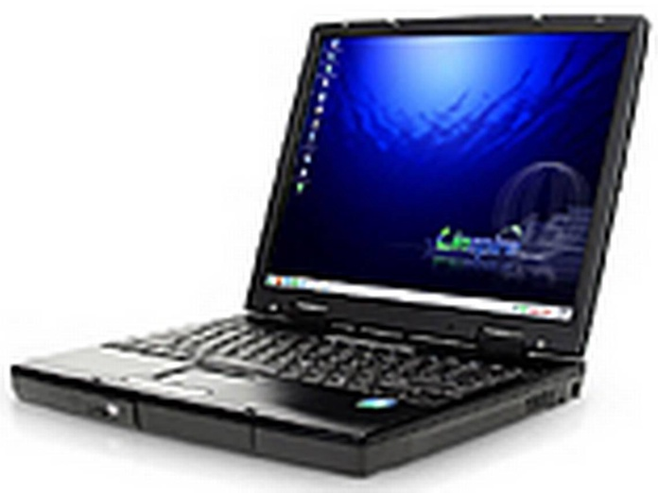
Figure 1 salkkumikro
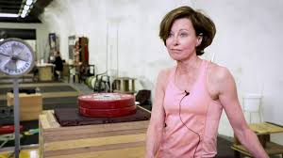
Figure 2 Assi Koivisto
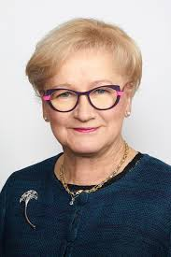
Figure 3 Anneli Taina
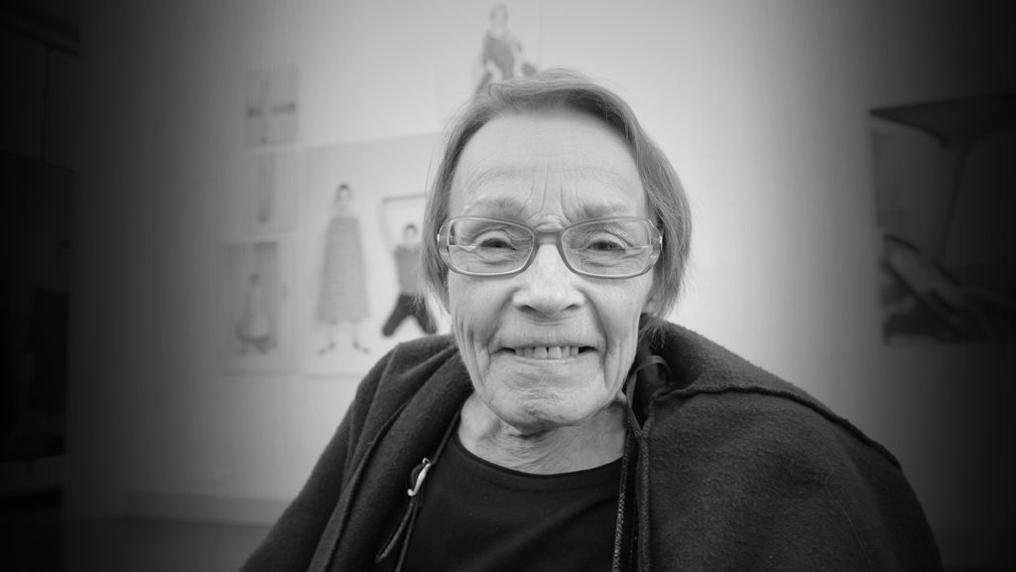
Figure 4 Pirkko K. Koskinen
Figure 5 Madonna
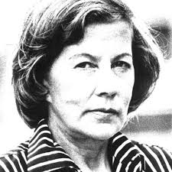
Figure 6 Armi Ratia
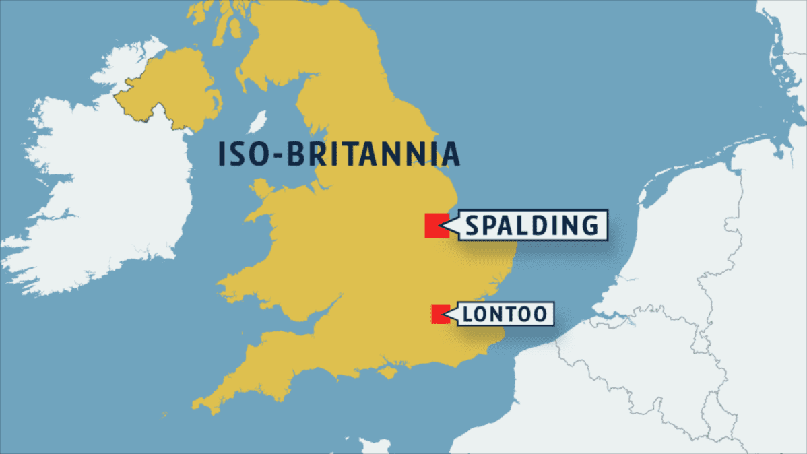
Figure 7 Britannia
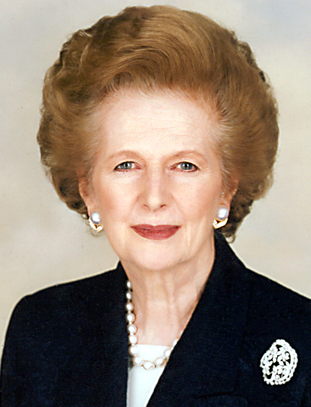
Figure 8 Margaret Thatcher
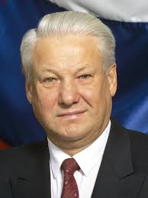
Figure 9 Boris Jeltsin

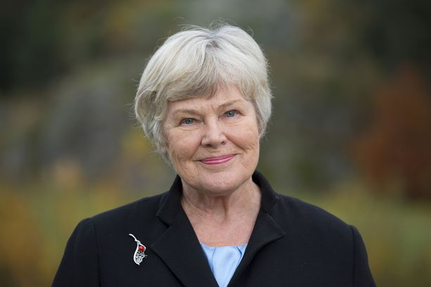
Figure 10 Elisabeth Rehn
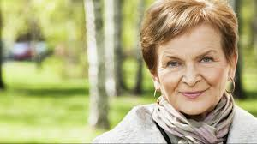
Figure 11 Hannele Pokka
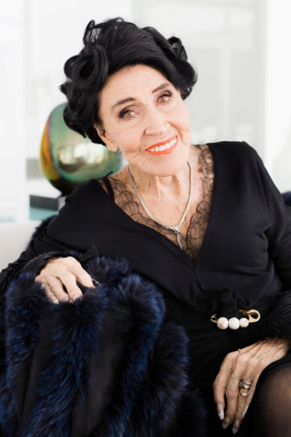
Figure 12 Kirsti Paakkanen
Figure 13 Satu Hassi
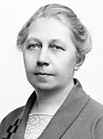
Figure 14 Wivi Lönn
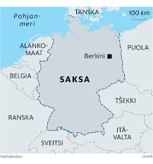
Figure 15 Saksa

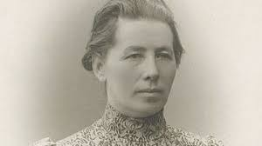
Figure 16 Miina Sillanpää
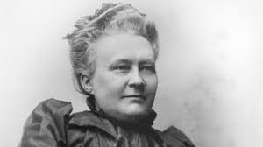
Figure 17 Minna Canth
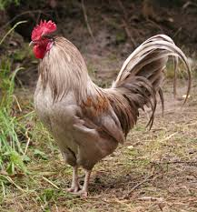
Figure 18 kana
Figure 19 Lenita Airisto

https://www.suomisanakirja.fi/attribuutti
https://www.google.com/maps?q=brasilia+kartta&source=lmns&bih=600&biw=1349&hl=fi&sa=X&ved=2ahUKEwjJ3pW-psXuAhUTsSoKHfK_C-sQ_AUoAnoECAEQAg
https://www.mielenterveystalo.fi/aikuiset/Tietopankki/Diagnoosi-tietohaku/F50-59/F50/Pages/F500.aspx

